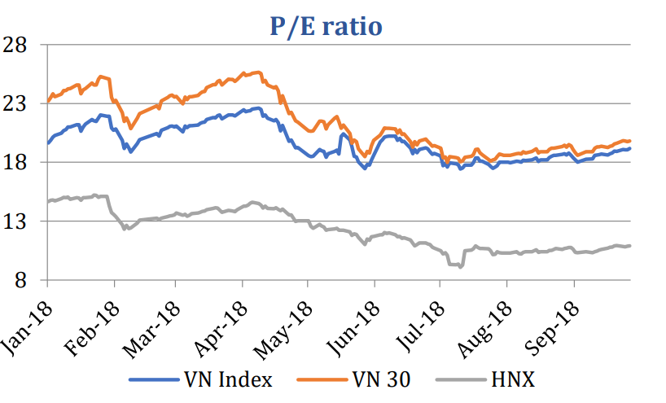
- Fed chính thức tăng lãi suất lần thứ 3 trong tổng số 4 lần dự kiến trong năm nay. Fed cũng nâng dự báo tăng trưởng kinh tế Mỹ thêm 0.3% lên 3.1% trong 2018 và giảm dần qua các năm sau. Khả năng cao lãi suất sẽ tiếp tục tăng vào tháng 12/2018
- Áp lực lên kinh tế Trung Quốc hiện rất lớn khi nước này duy trì lãi suất thấp, khiến đồng nội tệ mất giá so với USD (-6% kể từ đầu năm) và dòng vốn chảy ra nước ngoài nghiêm trọng.
- Chỉ số đồng USD – DXY vượt 95 vào cuối tuần qua, khiến giá vàng tiếp tục giảm. Giá vàng thế giới đã mất 9% kể từ đầu năm
- Giá dầu Brent vượt 82$ vào cuối tuần qua, cao nhất 4 năm do nguồn cung từ Iran và Venezuela giảm mạnh. Giá dầu đã tăng 25% kể từ đầu năm nay.
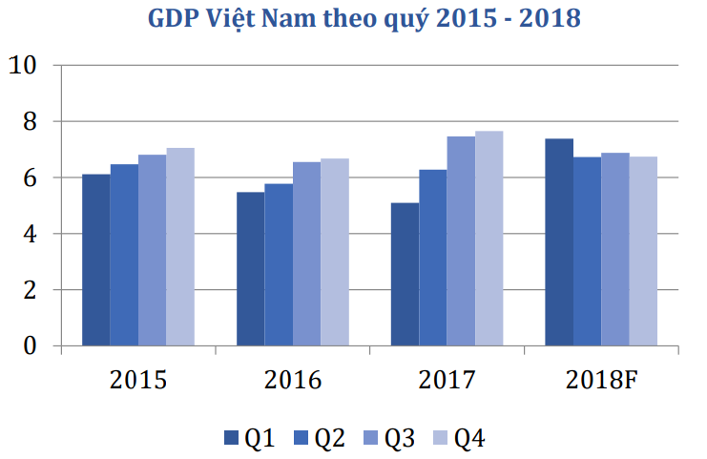
- GDP quý 3 của Việt Nam tăng cao nhất 8 năm, đạt 6.88%, cao hơn quý 2. Đóng góp lớn nhất là công nghiệp chế biến chế tạo, chủ lực là FDI. Tuy vậy, ngành nông nghiệp và thủy sản phục hồi vượt kỳ vọng đã giúp GDP 9 tháng đầu năm tăng 6.98% cao nhất kể từ năm 2011. Triển vọng cả năm vượt mục tiêu 6.7% là rất khả quan.
- Lạm phát 9 tháng đầu năm ở mức 3.2% gần như chắc chưans sẽ đạt mục tiêu thấp hơn 4% bất chấp giá dầu thế giới tiếp tục tăng cao vào cuối năm.
- Tăng trưởng tín dụng tăng 9.5% kể từ đầu năm, thấp hơn so với cùng kì năm ngoái(11%). So với mục tiêu 17% năm nay, dự địa tăng trưởng cho 3 tháng cuối năm là khá lớn.
- Việt nam chính thức được đưa vào danh sách chờ nâng hạng Emerging market của FTSE. VN cần trong danh sách theo dõi ít nhất 1 năm và thỏa mãn toàn bộ các tiêu chí của Emerging market.
- Số liệu vĩ mô 9 tháng đầu năm vượt kỳ vọng cho thấy kinh tế VN đang trên đà tăng trưởng tích cực và ổn định nhờ vào 2 nhân tố: tiêu dung và FDI. Dự báo VN tăng trưởng GDP ở mức 6.5- 6.8%/năm đến 2020.
- Rủi ro chiến tranh TM vẫn hiện hữu, tuy vậy, trong ngắn hạn, tỷ giá sẽ có tác động mạnh đến thị trường chứng khoán thế giới. Mặt khác, thị trường chứng khoán Việt Nam được dự báo sẽ đốn nhanạ một lượng vống ngoại lớn do kỳ vọng nâng hạng trong 2019 và tỉ giá VND/USD ổn định, sẽ thu hút dòng vốn đang chạy khỏi các thị trưởng mới nổi và cận biên khác do bất ổn tỉ giá.
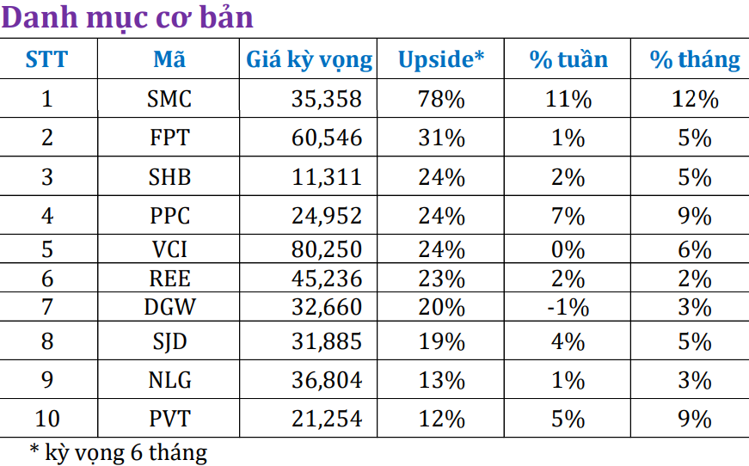
- Chiến lược đầu tư phù hợp là hạn chế mua đuổi, chỉ giải ngân khi chính thức xác nhận VNindex vượt MA200 một cách chắc chăn hoặc giải ngân trong các nhịp điều chỉnh. Các cổ phiếu được đánh giá khả quan bao gồm: ngân hàng (VCB, BID, MBB), chứng khoán (SSI, HCM), bán lẻ (MWG, PNJ), BDS (DXG NLG), thép (HPG), CNTT (FPT), hàng không (VJC HVN), dầu khí (GAS PVS PVT PLX)



 